ДОНСКОЙ ГОСУДАРСТВЕННЫЙ

ТЕХНИЧЕСКИЙ УНИВЕРСИТЕТ



ИНСТИТУТ ВОЕННОГО ОБРАЗОВАНИЯ
КАФЕДРА ОСНОВЫ ВОЕННОЙ ПОДГОТОВКИ

МЕТОДИЧЕСКАЯ РАЗРАБОТКА

ДЛЯ ПРОВЕДЕНИЯ ПРАКТИЧЕСКОГО ЗАНЯТИЯ
(Обучающихся образовательных организаций высшего образования

ОГНЕВАЯ ПОДГОТОВКА

Тема № 6: Назначение, боевые свойства, материальная часть и применение стрелкового оружия, ручных противотанковых гранатометов и ручных гранат.
Занятие № 3: Материальная часть стрелкового оружия и ручных
осколочных гранат.

г. Ростов–на–Дону 2023 г.
УТВЕРЖДАЮ
Начальник кафедры основы военной подготовки
полковник запаса А. Малик
«____» ____________ 2023 года

МЕТОДИЧЕСКАЯ РАЗРАБОТКА

ДЛЯ ПРОВЕДЕНИЯ ПРАКТИЧЕСКОГО ЗАНЯТИЯ
(Обучающихся образовательных организаций высшего образования

ОГНЕВАЯ ПОДГОТОВКА

Тема № 6: Назначение, боевые свойства, материальная часть и применение стрелкового оружия, ручных противотанковых гранатометов и ручных гранат.
Занятие № 3: Материальная часть стрелкового оружия и ручных
осколочных гранат.

Обсуждено на заседании ПМК
кафедры основы военной
подготовки
Протокол № ___
от «__» __________ 20 _г.

г. Ростов-на-Дону
2023 г.
Учебные и воспитательные цели:
- Изучить назначение и общее устройство стрелкового оружия и ручных осколочных гранат.
- Дать понятие о боевых характеристиках стрелкового оружия и ручных осколочных гранат.
- Воспитывать у студентов высокие морально-боевые качества, любовь к своему оружию, умение владеть им в совершенстве, ответственность при обращении с оружием и боеприпасами.

- Место проведения:
Учебная аудитория.

- Распределение учебного времени:
Введение (вступительная часть) | 10 мин
Учебные вопросы (основная часть) | 70 мин
- Назначение, состав боевые свойства РПГ-7. | 20 мин
- Работа частей и механизмов при заряжании и стрельбе. | 20 мин
- Возможные задержки и неисправности, возникающие при стрельбе, и способы их устранения. | 15 мин
4. Изучение условий и порядка выполнения нормативов по сборке разборке. | 15 мин
Заключительная часть | 10 мин

- Учебно-материальное обеспечение:
1. Презентация.
2. Персональный компьютер.
3. Мультимедийный проектор.
4. Учебный ПМ.

- Литература:
Основная:
1. Шульдешов Л.С., Радионов ВА.А., Углянский В.В. Огневая подготовка: учебник - «Издательство КноРус», 2023г. – с. 46-71.

Введение
Огневая подготовка – один из основных предметов боевой подготовки и составная часть полевой выучки подразделений. Его цель – обучить личный состав и подразделения поддержанию вооружения в постоянной боевой готовности и ведению упреждающего и эффективного огня для поражения противника в условиях современного боя в интересах выполнения своих задач.

Вопрос № 1. Назначение, состав боевые свойства РПГ-7.

Назначение и боевые свойства гранатомета Ручной противотанковый гранатомет РПГ-7 (РПГ-7Д) предназначен для борьбы с танками, самоходными артиллерийскими установками и другими бронированными средствами противника. Кроме того, он может быть использован для уничтожения живой силы противника, находящейся в легких укрытиях, а также в сооружениях городского типа.
Стрельба из гранатомета производится выстрелами ПГ-7В и ПГ-7ВМ с надкалиберной противотанковой гранатой кумулятивного действия.

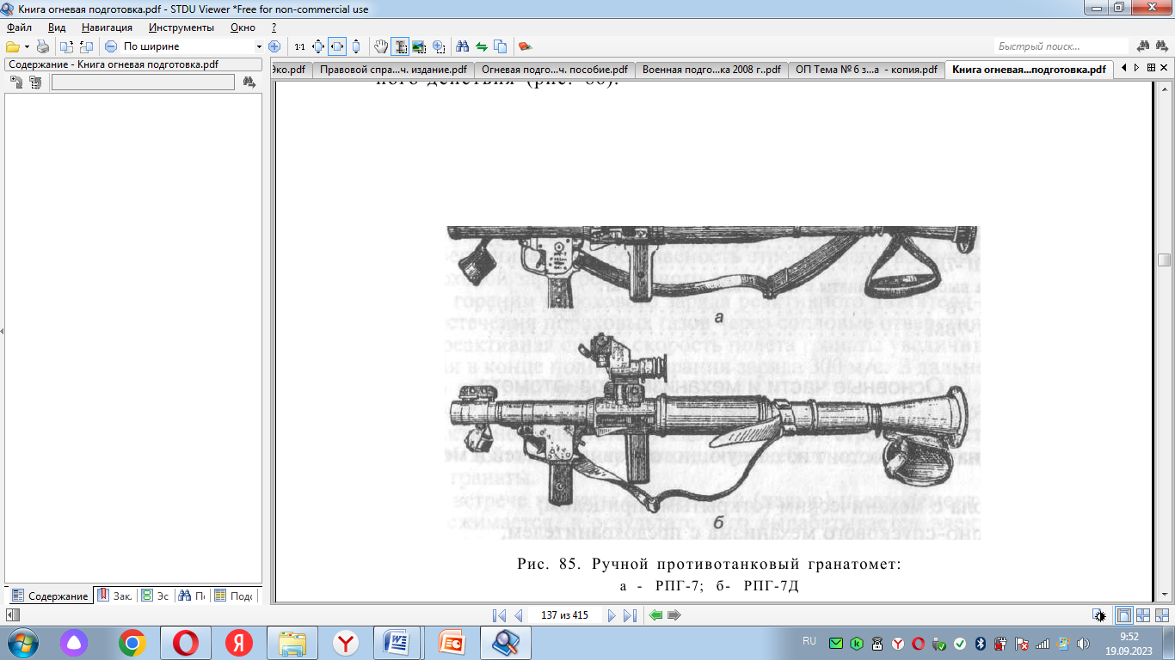

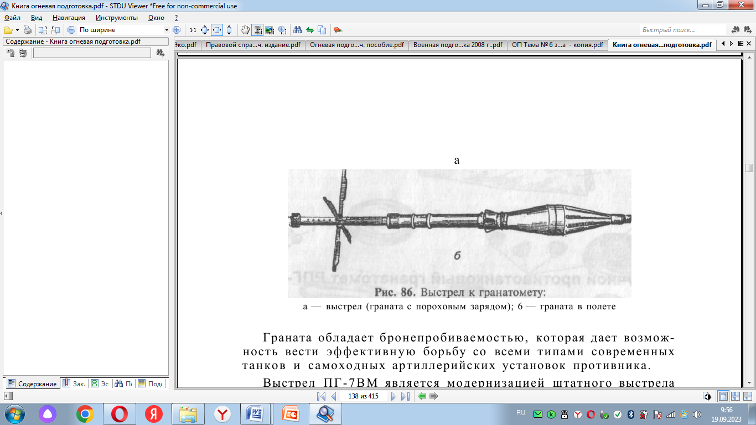

Граната обладает бронепробиваемостью, которая дает возможность вести эффективную борьбу со всеми типами современных танков и самоходных артиллерийских установок противника.
Выстрел ПГ-7ВМ является модернизацией штатного выстрела ПГ-7В, несколько легче и превосходит его по бронепробиваемости, кучности боя и ветроустойчивости.
Наиболее действителен огонь из гранатомета по танкам, самоходным артиллерийским установкам и другим целям, имеющим высоту 2 м и более, на дальности прямого выстрела, равной для выстрела ПГ-7В — 330 м, ПГ-7ВМ — 310 м.

Боевые свойства гранатомета

Прицельная дальность стрельбы, м 500
Боевая скорострельность, выстр./мин 4—6
Масса гранатомета с оптическим прицелом, кг:
РПГ-7 6,3
РПГ-7Д 6,7
Масса выстрела (гранаты с пороховым зарядом), кг:
ПГ-7В 2,2
ПГ-7ВМ 2

Основные части и механизмы гранатомета и их работа при стрельбе
Гранатомет состоит из следующих основных частей и механизмов:
ствола с механическим (открытым) прицелом;
ударно-спускового механизма с предохранителем;
бойкового механизма;
оптического прицела.

У гранатомета РПГ-7Д, кроме того, имеется механизм блокировки, а у гранатомета с ночным прицелом — основание механизма светоблокировки.
В комплект гранатомета входят запасные части, инструмент и принадлежность.
Выстрел к гранатомету состоит из противотанковой гранаты и порохового заряда.

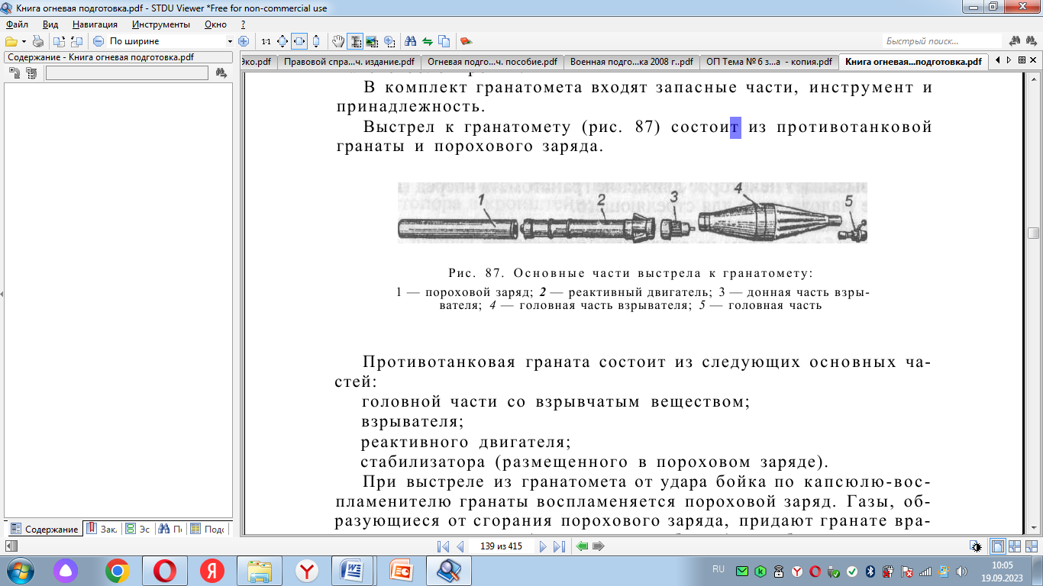

Противотанковая граната состоит из следующих основных частей:
головной части со взрывчатым веществом;
взрывателя;
реактивного двигателя;
стабилизатора (размещенного в пороховом заряде).
При выстреле из гранатомета от удара бойка по капсюлю воспламенителю гранаты воспламеняется пороховой заряд. Газы, образующиеся от сгорания порохового заряда, придают гранате вращательное движение (с помощью турбинки) и выбрасывают ее из канала ствола со скоростью при стрельбе выстрелом ПГ-7В — 120 м/с, ПГ-7ВМ - 140 м/с.
После вылета гранаты из канала ствола открываются перья стабилизатора, происходит взведение взрывателя и на расстоянии, обеспечивающем безопасность стреляющего, воспламеняется пороховой заряд реактивного двигателя.
При горении порохового заряда реактивного двигателя вследствие истечения пороховых газов через сопловые отверстия образуется реактивная сила и скорость полета гранаты увеличивается, достигая в конце полного сгорания заряда 300 м/с. В дальнейшем граната летит по инерции.
За счет перераспределения стартовой (начальной) и маршевой (от реактивного двигателя) скоростей при стрельбе выстрелом ПГ-7ВМ достигнуто улучшение внешнебаллистических характеристик гранаты.
При встрече гранаты с преградой (целью) пьезоэлемент взрывателя сжимается, в результате чего вырабатывается электрический ток, под

действием которого взрывается электродетонатор взрывателя, а затем разрывной заряд гранаты. При взрыве гранаты ПГ-7ВМ образуется кумулятивная (сосредоточенная, направленная) струя, которая пробивает броню (преграду), поражает живую силу, разрушает вооружение и оборудование, а также воспламеняет горючее.
При выстреле гранатомет отдачи не имеет. Это обеспечивается истечением пороховых газов назад через сопло и раструб патрубка ствола. Образовавшаяся вследствие этого реактивная сила, направленная вперед, уравновешивает силу отдачи, а действие пороховых газов на переднюю стенку уширения трубы (зарядной каморы) вызывает некоторое движение гранатомета вперед (выкат), которое малозаметно для стреляющего.
Прицельные приспособления служат для наводки гранатомета при стрельбе по целям на различные расстояния.
Прицельные приспособления гранатомета состоят из оптического прицела ПГО-7 и механического (открытого) прицела.
Оптические прицелы последних выпусков с откорректированными углами прицеливания имеют сокращенное наименование ПГО-7В.
Оптический прицел ПГО-7В и механический прицел обеспечивают наводку гранатомета в цель при стрельбе как выстрелами ПГ-7В, так и ПГ-7ВМ.
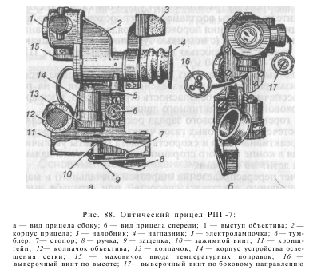
Оптический прицел является основным прицелом гранатомета. Он состоит из корпуса с кронштейном, оптической системы, механизма выверки прицела, устройства освещения сетки при стрельбе в ночных условиях, наглазника и налобника.

Корпус служит для соединения всех частей прицела. Он имеет кронштейн для крепления прицела на гранатомете. На кронштейне имеются зажимной винт, ручка со стопором для поворота зажимного винта и защелка для крепления ручки на зажимном винте.
Чтобы установить прицел на гранатомете, необходимо:
ручку зажимного винта повернуть в сторону наглазника до
упора стопора в кронштейн;
совместить посадочные места гранатомета и прицела и продвинуть прицел вперед до отказа;
повернуть ручку зажимного винта в сторону объектива до упора стопора в кронштейн.
Если прицел имеет качку или стопор не упирается в кронштейн при прочно закрепленном прицеле на гранатомете, необходимо:
сдвинуть защелку ключом-отверткой до совмещения отверстия защелки с зажимным винтом и снять ее;

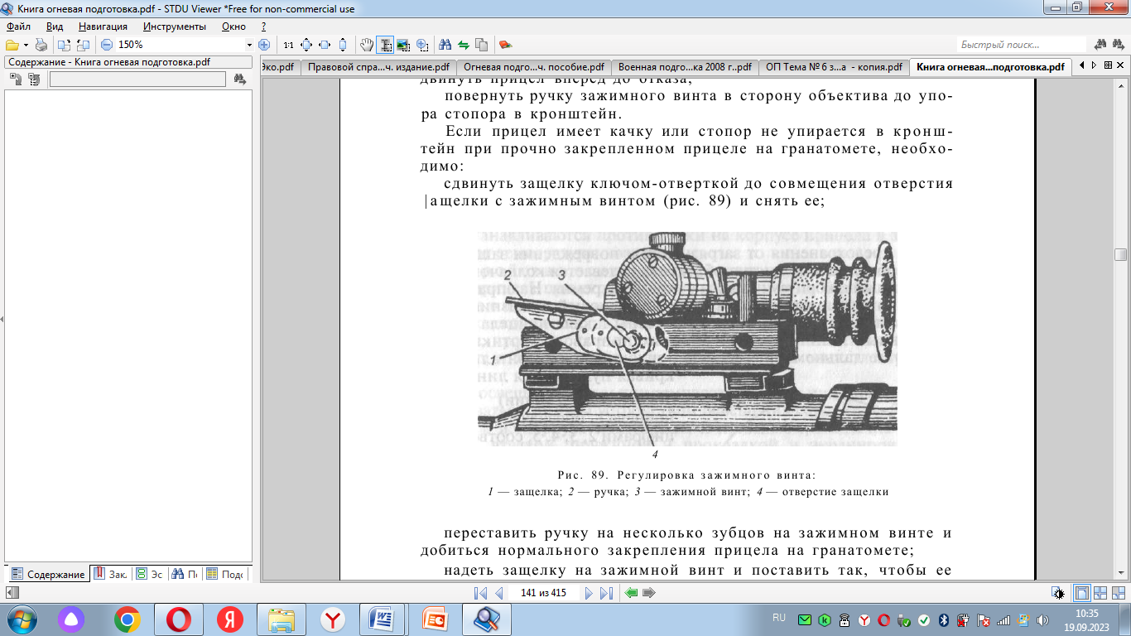

переставить ручку на несколько зубцов на зажимном винте и добиться нормального закрепления прицела на гранатомете;
надеть защелку на зажимной винт и поставить так, чтобы ее выступ вошел в гнездо ручки.
Оптическая система состоит из объектива для получения изображения наблюдаемого объекта, призмы для полного оборачивания изображения, сетки для прицеливания, окуляра для рассматривания изображения наблюдаемого объекта, защитных стекол объектива и сетки для предохранения прицела от попадания влаги и пыли.
Для предохранения от загрязнения и повреждения защитного стекла объектива на выступ объектива надевается колпачок, прикрепленный к корпусу прицела с помощью ремня. На оправе окуляра с помощью хомутика закреплен резиновый наглазник.
На сетке прицела нанесены шкала прицела (горизонтальные линии), шкала боковых поправок (вертикальные линии) и дальномерная шкала (сплошная горизонтальная и кривая пунктирная линии).
Деления (линии) шкалы прицела обозначены слева цифрами 2, 3, 4, 5, соответствующими дальностям стрельбы в сотнях метров (200, 300, 400, 500 м).
Деления (линии) шкалы боковых поправок обозначены снизу (влево и вправо от центральной линии) цифрами 1, 2, 3, 4, 5. Расстояние между двумя вертикальными линиями соответствует десяти тысячным (0-10). По шкале боковых поправок можно вводить боковые поправки вправо и влево до 0-50.

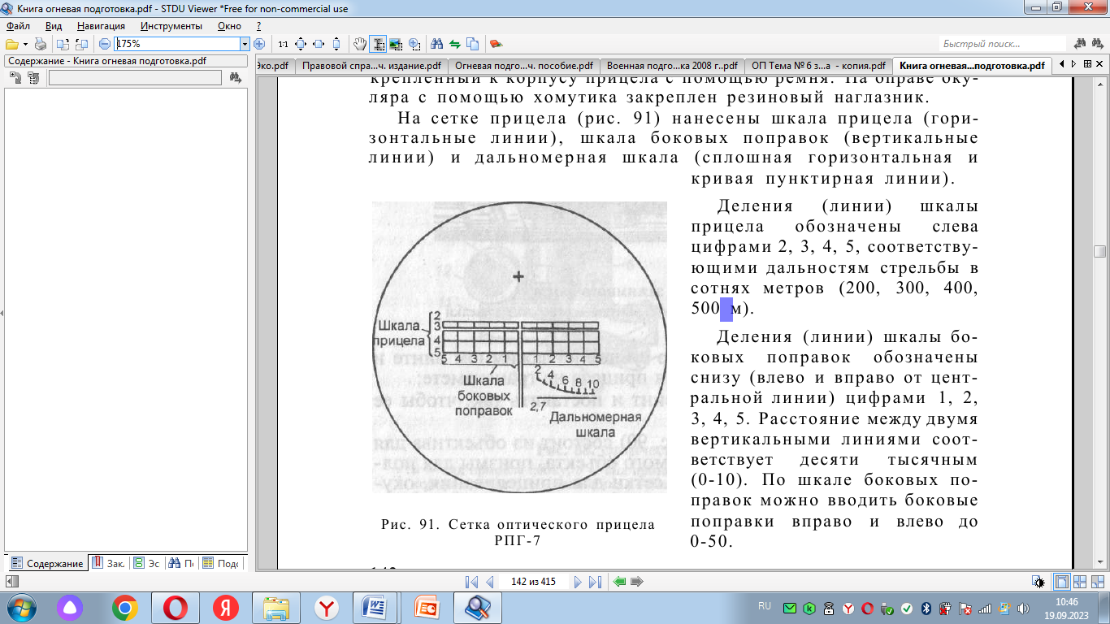

Линия шкалы прицела, соответствующая дальности 300 м, и центральная линия шкалы боковых поправок сделаны двойными для облегчения выбора необходимых делений при прицеливании. Кроме того, центральная линия продолжена ниже шкалы прицела для обнаружения бокового наклона гранатомета.
Дальномерная шкала рассчитана на высоту цели 2,7 м. Это значение высоты цели указано снизу горизонтальной линии. Над верхней пунктирной линией нанесена шкала с делениями, расстояние между которыми соответствует изменению расстояния до цели на 100 м. Цифры шкалы 2, 4, 6, 8, 10 соответствуют расстояниям 200, 400, 600, 800, 1000 м.
Над шкалой прицела нанесен знак «+», служащий для проверки прицела.
Механизм выверки прицела служит для обеспечения параллельности нулевой линии прицеливания и оси канала ствола гранатомета и введения поправки на температуру. Он состоит из каретки, в которую ввинчен объектив в оправе, выверочного винта по боковому направлению, закрытого навинтной крышкой, выверочного винта по высоте и маховичка ввода температурной поправки. На маховичке сбоку нанесены знаки «+» и «-», которые устанавливаются против риски на корпусе прицела в зависимости от температуры воздуха.
Устройство освещения сетки служит для освещения сетки прицела при стрельбе в сумерки и ночью. Оно состоит из корпуса с контактом и винтом, батарейки, являющейся источником тока, колпачка с упором и пружиной для поджатия батарейки к винту, проводов, соединяющих винт с электролампочкой через тумблер, и тумблера для включения и выключения электролампочки.
Для освещения сетки при температуре 2 °С и ниже необходимо пользоваться зимним устройством освещения сетки, состоящим из корпуса с контактом и прижимом, колпачка с контактом, втулкой, пружиной и прокладкой и экранированного провода.
Батарейка устанавливается в корпус так, чтобы центральный электрод был подключен к контактному винту, а боковой электрод (смещенный в сторону) — к срезу на контакте корпуса.
Для подготовки устройства освещения сетки к стрельбе ночью в зимних условиях необходимо батарейку вложить в корпус зимнего устройства так, как указано выше, и надеть на него колпачок, снятый с корпуса на прицеле, а колпачок зимнего устройства надеть на корпус на прицеле. Корпус зимнего устройства с батарейкой переносится в кармане гранатометчика.
Налобник служит для удобства при стрельбе. Он крепится на оптическом прицеле. Для установки налобника необходимо:
снять с прицела хомутик наглазника и наглазник;
снять хомутик с наглазника;
вставить в отверстие кольца налобника наглазник;
вставить в отверстия налобника стягивающие винты (головками слева) и навинтить на них на 1—2 витка гайки;
надеть наглазник с налобником на корпус прицела, совместив края наглазника и налобника с линией перехода двух диаметров, имеющихся на окулярной части корпуса прицела;
затягивая поочередно винты (гайки), закрепить жестко налобник с наглазником на прицеле.
На ранее выпущенные прицелы ПГО-7 и ПГО-7В налобники устанавливать по мере поступления их в часть.
Чехол служит для переноски оптического прицела и ЗИП к нему, а также для защиты прицела от дождя при расположении его на гранатомете. Для закрепления на прицеле чехол снабжен шнурком.
Чехол имеет наружные карманы для салфетки и для зимнего устройства освещения сетки, внутренний карман для запасных электролампочек и батареек. В этот карман также укладываются ключ-отвертка для ввинчивания и вывинчивания винтов прицела и электролампочек и два светофильтра (оранжевый и нейтральный), которые надеваются на выступ объектива: оранжевый — при появлении дымки в воздухе и понижении освещенности, нейтральный — при ярком солнце и слепящем снеге.
Механический (открытый) прицел используется в случае повреждения (выхода из строя) оптического прицела. Он состоит из прицельной планки с хомутиком, основной и дополнительной мушек, помещаемых в кожухах.
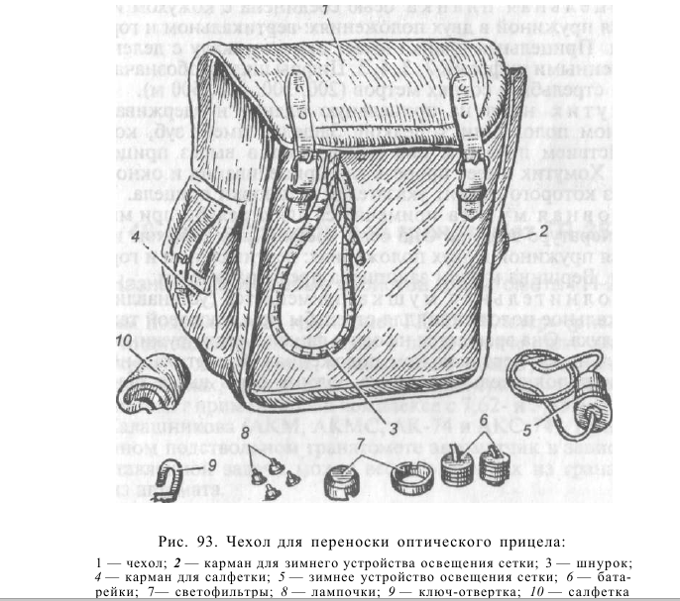
Гранатометы раннего изготовления имеют только одну мушку — основную.

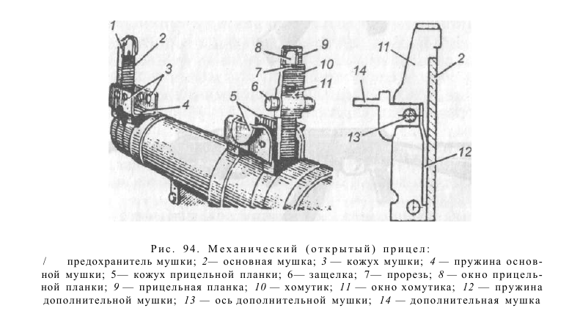

Прицельная планка осью соединена с кожухом и удерживается пружиной в двух положениях: вертикальном и горизонтальном. Прицельная планка имеет окно и шкалу с делениями, обозначенными цифрами 2, 3, 4, 5. Цифры шкалы обозначают дальности стрельбы в сотнях метров (200, 300, 400, 500 м).
Хомутик надет на прицельную планку и удерживается в приданном положении защелкой. Защелка имеет зуб, которым под действием пружины она заскакивает в вырез прицельной планки. Хомутик имеет прорезь для прицеливания и окно, нижний срез которого служит указателем установки прицела.
Основная мушка применяется для стрельбы при минусовой температуре воздуха. Она осью соединена с кожухом и удерживается пружиной в двух положениях: вертикальном и горизонтальном. Вершина мушки защищена предохранителем.
Дополнительная мушка применяется (устанавливается в вертикальное положение) для стрельбы при плюсовой температуре воздуха. Она вращается на оси и фиксируется пружиной в горизонтальном и вертикальном положениях. В вертикальном положении дополнительная мушка должна быть выше основной мушки.

Вопрос № 2. Работа частей и механизмов при заряжании и стрельбе.
Части и механизмы гранатомета РПГ-7 до заряжания находятся в следующем положении.
Курок спущен боевая пружина находится в наименьшем сжатии. Стержень своими выступами упирается снизу в курок и удерживает его в зацеплении с шепталом.
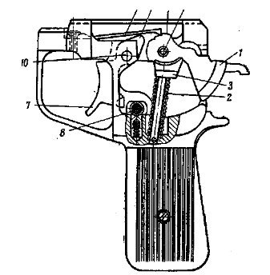  Положение частей ударно-спускового механизма до заряжания:  1 - курок; 2 - боевая пружина; 3 - стержень; 4 - шептало; 5 - предохранительный выступ курка; 6 - верхний зуб спускового крючка; 7 - хвост спускового крючка; 8 - предохранитель; 9 - ось курка; 10 - ось спускового крючка | Шептало зашло своим зубом за предохранительный выступ курка и, одновременно оказывая давление на верхний зуб спускового крючка, отводит хвост спускового крючка вперед.  Боек под действием пружины опущен вниз и не препятствует заряжанию гранатомета; хвостовая часть бойка выступает из отверстия ниппеля.  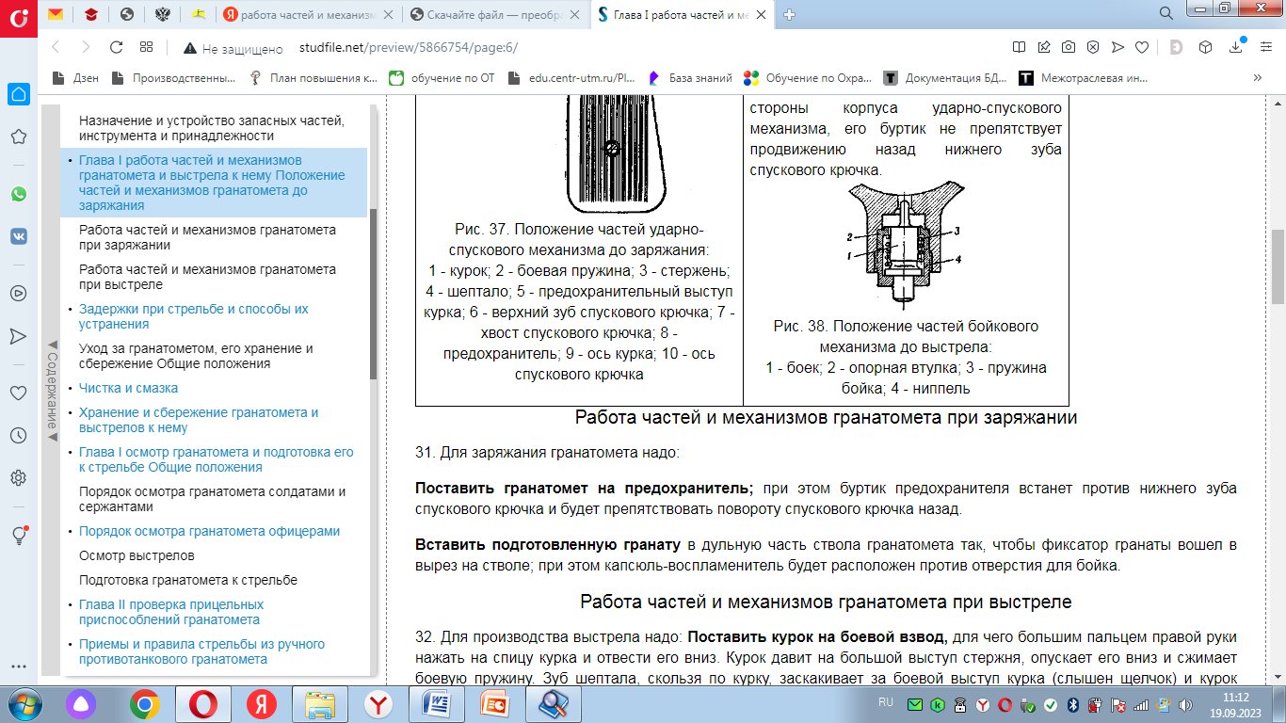  Предохранитель выступает с левой стороны корпуса ударно-спускового механизма, его буртик не препятствует продвижению назад нижнего зуба спускового крючка.  Положение частей бойкового механизма до выстрела:  1 - боек; 2 - опорная втулка; 3 - пружина бойка; 4 - ниппель

Работа частей и механизмов гранатомета при заряжании
Для заряжания гранатомета надо:
Поставить гранатомет на предохранитель; при этом буртик предохранителя встанет против нижнего зуба спускового крючка и будет препятствовать повороту спускового крючка назад.
Вставить подготовленную гранату в дульную часть ствола гранатомета так, чтобы фиксатор гранаты вошел в вырез на стволе; при этом капсюль-воспламенитель будет расположен против отверстия для бойка.

Работа частей и механизмов гранатомета при выстреле
Для производства выстрела надо: Поставить курок на боевой взвод, для чего большим пальцем правой руки нажать на спицу курка и отвести его вниз. Курок давит на большой выступ стержня, опускает его вниз и сжимает боевую пружину. Зуб шептала, скользя по курку, заскакивает за боевой выступ курка (слышен щелчок) и курок становится на боевой взвод
Снять гранатомет с предохранителя. Нажать на предохранитель с правой стороны и утопить его. У гранатомета РПГ-7Д с тросовым механизмом блокировки в случае неполного соединения трубы с патрубком (патрубок не довернут) зуб защелки механизма блокировки упирается в секторный выступ патрубка, и защелка удерживает движок, трос и рычаг переводчика в заднем положении; переводчик своим скосом упирается в скос предохранителя и не позволяет снять гранатомет с предохранителя.
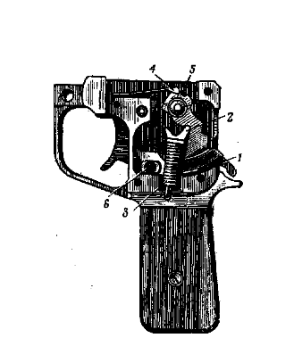  Положение частей ударно-спускового механизма при постановке курка на боевой взвод:  1 - спица курка; 2 - большой выступ стержня; 3 - боевая пружина; 4 – зуб шептала; 5 - боевой выступ курка; 6 – предохранитель  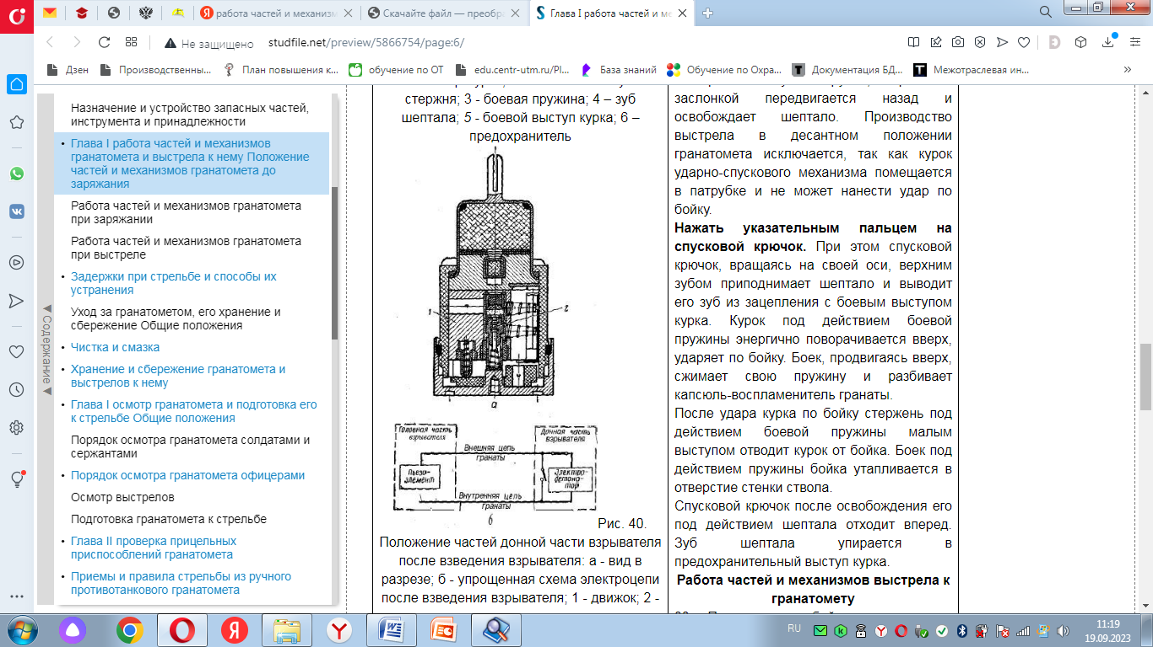  Положение частей донной части взрывателя после взведения взрывателя:  а - вид в разрезе; б - упрощенная схема электроцепи после взведения взрывателя; 1 - движок; 2 - электродетонатор | При полном довороте патрубка относительно трубы защелка заходит за торец секторного выступа патрубка; движок, трос и рычаг переводчика под действием пружины переводчика возвращаются в переднее положение, и переводчик выходит из зацепления с предохранителем. После этого можно снять гранатомет с предохранителя. У гранатомета РПГ-7Д со стержневым механизмом блокировки в случае неполного соединения трубы с патрубком выступ рычага механизма блокировки упирается в секторный выступ патрубка и удерживает стержень с заслонкой в переднем положении. Передняя часть заслонки располагается над шепталом и не позволяет ему подняться вверх, чем исключается возможность выстрела в этом положении. При полном соединении трубы с патрубком выступ рычага под действием пружины рычага заходит за торец секторного выступа патрубка, стержень с заслонкой передвигается назад и освобождает шептало. Производство выстрела в десантном положении гранатомета исключается, так как курок ударно-спускового механизма помещается в патрубке и не может нанести удар по бойку.  Нажать указательным пальцем на спусковой крючок. При этом спусковой крючок, вращаясь на своей оси, верхним зубом приподнимает шептало и выводит его зуб из зацепления с боевым выступом курка. Курок под действием боевой пружины энергично поворачивается вверх, ударяет по бойку. Боек, продвигаясь вверх, сжимает свою пружину и разбивает капсюль-воспламенитель гранаты.  После удара курка по бойку стержень под действием боевой пружины малым выступом отводит курок от бойка. Боек под действием пружины бойка утапливается в отверстие стенки ствола.  Спусковой крючок после освобождения его под действием шептала отходит вперед. Зуб шептала упирается в предохранительный выступ курка.  Работа частей и механизмов выстрела к гранатомету  33. После удара бойка по капсюлю-воспламенителю гранаты взрывается капсюльный состав и воспламеняется сначала порох, находящийся в радиальном и осевом каналах дна реактивного двигателя, а затем пороховой заряд.

Образовавшиеся при сгорании порохового заряда газы разрывают картонную гильзу, проталкивают через сопло ствола пенопластовый пыж, воспламеняют трассер и выбрасывают гранату из канала ствола гранатомета. Кроме того, пороховые газы, проходя через турбинку, придают гранате вращение. После вылета гранаты из канала ствола гранатомета под действием центробежных сил и набегающего потока воздуха раскрываются перья стабилизатора, которые придают гранате устойчивость на полете.
При выстреле в пирозамедлителе происходит накол капсюля на жало и начинается горение замедлительного состава. В конце горения замедлительного состава воспламеняется пороховой заряд реактивного двигателя. Газы, образовавшиеся при горении порохового заряда реактивного двигателя, выталкивают герметизаторы, и начинается истечение пороховых газов через сопловые отверстия. В результате этого возникает реактивная сила, увеличивающая скорость полета гранаты.
При выстреле начинается и на расстоянии 2,5-18 м от дульного среза ствола заканчивается взведение взрывателя, при котором движок перемещается в боевое положение и происходит включение электродетонатора в электрическую цепь (рис. 40): головная часть взрывателя с пьезоэлейентом – внутренняя цепь гранаты - донная часть взрывателя с электродетонатором - внешняя цепь гранаты - головная часть взрывателя.
При встрече с целью (преградой) пьезоэлемент сжимается и вырабатывается электрический ток, под действием которого взрывается электродетонатор, вызывающий разрыв головной части гранаты.
При выстреле воспламеняется пиротехнический состав самоликвидатора. По истечении 4-6 секунд, если граната не встретится с преградой или откажет электрическая часть взрывателя, пиротехнический состав выгорает и срабатывает капсюль-детонатор самоликвидатора, вызывающий разрыв гранаты.

Вопрос № 3. Возможные задержки и неисправности, возникающие при стрельбе, и способы их устранения.
Гранатомет при надлежащем уходе, правильном сбережении и осторожном обращении является надежным и безотказным оружием. Однако в результате неосторожного обращения с гранатометом, загрязнения и износа частей, а также при неисправности граната могут быть задержки при стрельбе.
В случае задержки при стрельбе повторно взвести курок и продолжать стрельбу. При повторении задержки перезарядить гранатомет и продолжать стрельбу. Если перезаряжанием задержка не устраняется, выяснить и устранить причину задержки, как указано в таблице.
Задержка | Причины задержки | Способы устранения
Осечка | 1. Не полностью дослан выстрел в канал ствола гранатомета | Дослать выстрел до упора фиксатора в дно выреза на дульной части ствола гранатомета
 | 2. Неисправность капсюля-воспламенителя гранаты | Заменить гранату
 | 3. Износ или поломка бойка | Заменить боек запасным
 | 4. Неэнергичный удар бойка по капсюлю - воспламенителю вследствие загрязнения или застывания смазки ударно-спускового и бойкового механизмов | Прочистить ударно-спусковой и бойковый механизмы. Сменить смазку
Выстрел не входит в канал ствола | Загрязнен ствол (остатки картонной гильзы, пороховой нагар) | Прочистить ствол
Гранатомет РПГ-7Д не снимается с предохранителя | Не полностью довернут патрубок относительно трубы и защелка (выступ рычага) не зашла за торец секторного выступа патрубка | Довернуть патрубок до захода защелки; если патрубок туго довертывается, очистить от нагара и грязи места соединения трубы и патрубка

Вопрос № 4. Изучение условий и порядка выполнения нормативов по неполной разборке и сборке автомата.

Норматив № 14. Сборка РПГ-7 после неполной разборки
Норматив № 13. Неполная разборка РПГ-7

Порядок неполной разборки и сборки РПГ-7В

При разборке и сборке оружия необходимо соблюдать следующие правила:
1. Разборку и сборку производить на столе или скамейке, а в поле на подстилке;
2. Части и механизмы класть в порядке разборки, обращаться с ними осторожно, не допускать излишних усилий и резких ударов;
3. При сборке обращать внимание на нумерацию частей, чтобы не допустить смешения;
4. При разборке и сборке гранатомета применять инструмент, входящий в комплект ЗИП.

Порядок неполной разборки гранатомета:
1. Снять чехлы сначала с казенной, а затем с дульной части гранатомета.
2. Отделить ударно-спусковой механизм — положить гранатомет на стол планкой для кронштейна оптического прицела вниз; нажать ключом-отверткой или приспособлением для сборки и разборки ударно-спускового механизма на разрезную часть чеки и утопить ее, затем вытолкнуть (выбить) выколоткой чеку и, взявшись за рукоятку, отделить ударно-спусковой механизм от ствола.
3. Отделить бойковый механизм — повернуть гранатомет бойковым механизмом вверх (или поставить его в вертикальное положение); удерживая ствол левой рукой, правой рукой при помощи ключа-отвертки вывинтить ниппель и вынуть из основания бойкового механизма боек, пружину бойка и опорную втулку.
4. Отделить крышку корпуса ударно-спускового механизма — взять ударно-спусковой механизм в левую руку, правой рукой при помощи ключа-отвертки вывинтить 4 винта и снять крышку корпуса ударно-спускового механизма.
Условие выполнения: Оружие находится на столе (подстилке). Обучаемый находится у оружия.
Оценка по времени:
Гранатомет - "отл" (45 с); "хор" (50 с); "удовл" (60 с);

Порядок сборки гранатомета после неполной разборки:
Сборка гранатомета после неполной разборки производится в обратной последовательности.
Условие выполнения: Оружие разобрано. Части и механизмы аккуратно разложены на столе (подстилке). Обучаемый находится у оружия.
Оценка по времени:
Гранатомет - "отл" (60 с); "хор" (1мин 10 с); "удовл" (1мин 25 с).

